**2016**

www.szsolucoes.com.br

31/05/2016

***Projeto:***

***Projeto Integração GNRE***



Documento de Liberação de Software

Sumário

1. Prazo de Garantia 1

2. Resumo Serviço Executado 2

3. Descrição da Solução 3

# Prazo de Garantia

A SZ Soluções está liberando a solução contratada conforme proposta comercial, a qual foi submetida e aprovada pelo nosso processo de controle de qualidade.

Informamos que conforme descrito e aprovado na proposta comercial, o prazo de garantia desta solução encerra-se 30 dias após a liberação do software em ambiente do cliente, sendo que durante este período toda correção necessária, que esteja de acordo com o escopo acordado, será realizada de forma prioritária e sem ônus para a empresa contratante.

Os problemas identificados após o término do prazo de garantia serão atendidos mediante aprovação de uma nova proposta comercial.

Certos em atender as expectativas em relação à qualidade do serviço prestado, nos colocamos à disposição para esclarecimento de dúvidas e suporte através dos canais de comunicação da SZ Soluções descrito nesse documento.

# Resumo do Serviço Executado

Este desenvolvimento tem como objetivo possibilitar a seleção de Notas Fiscais e geração de Lotes para envio no Portal GNRE.

O WebService do Portal GNRE possui três métodos disponíveis, Recepção dos Lote, Consulta dos Lote e Consulta da Configurações das UFs, sendo necessário o cadastro prévio no Portal GNRE e geração do Certificado Digital para sua utilização.

Todo o processo irá ocorrer através do Monitor GNRE que foi desenvolvido, desde a geração do Lote à consulta do processamento e a geração dos Títulos no Modulo de Contas a Pagar. A integração não possui tratamento de estorno, não sendo necessário enviar nada para o Portal GNRE, somente cancelar manualmente o Titulo.

**Programas desenvolvidos disponível no diretório:**

- \\10.185.32.57\dts-12\ERP\especificos\ems2\GNRE

### Lista de programas desenvolvidos

| **Programa** | **Descrição** | **Cadastrar como UPC do programa** |
| --- | --- | --- |
| ESFT100 | Monitor GNRE |  |
| ESFT101 | Parâmetros GNRE |  |
| ESFT102 | Manutenção Lote GNRE |  |
| ESFT103 | Manutenção UF GNRE |  |
| ESAXSFT001 | Adapter XML Envio Lote |  |
| ESAXSFT002 | Adapter XML Consumo Lote |  |
| ESAXSFT003 | Adapter XML Configurações UF |  |
| consultaLote | Consulta Lote GNRE |  |
| consultaUF | Consulta UF GNRE |  |
| enviaLote | Envia Lote GNRE |  |

### Lista de tabelas

| **Tabela** | **Descrição** |
| --- | --- |
| es-lote-gnre | Lote GNRE |
| es-nota-fiscal-gnre | Nota Fiscal GNRE |
| es-lote-gnre-erro | Erros do Processamento Lote |
| es-conf-uf-gnre | Configuração UF GNRE |
| es-prod-gnre | Produto UF GNRE |
| es-det-rec-gnre | Detalhe Receita GNRE |
| es-param-gnre | Parametros GNRE |
| es-tp-docto-gnre | Tipo Documento GNRE |

# Descrição da Solução

* **ESFT100 – Monitor GNRE**

Foi criada um Monitor para Seleção das Notas Fiscais disponíveis para integração com o GNRE. Através do monitor é possível gerar os lotes e fazer toda a integração com o WebService do GNRE. Os estados do Rio de Janeiro, São Paulo e Espirito Santo não possuem integração com o Portal GNRE Nacional, por isso suas notas ficam separadas em abas diferentes. Somente notas com ICMS ST maior que 0 (zero) serão mostradas no Monitor, dentro da faixa selecionada no botão Filtro.

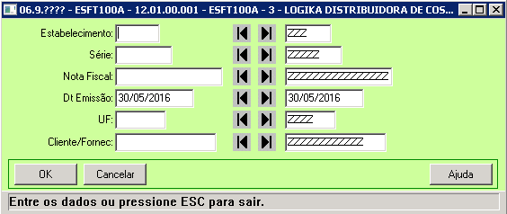

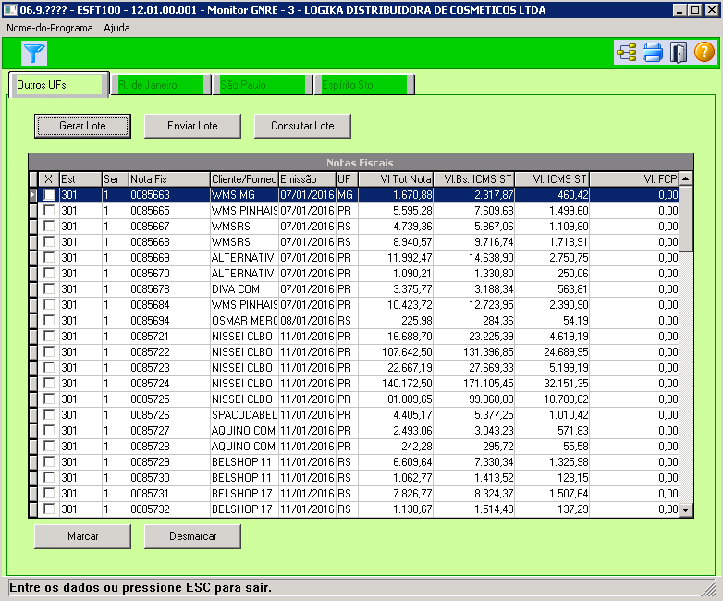

**Botão “Gerar Lote”** – Esse botão irá gerar um lote contendo todas as notas selecionadas no browser, gerando um registro de cada receita para cada nota.

**Botão “Enviar Lote”-** Esse botão irá enviar todos os lotes pendentes para o WebService do Portal GNRE.

**Botão “Consultar Lote”-** Esse botão irá consultar todos os lotes enviados para o Portal GNRE e que ainda não tiveram retorno. Os Lotes que retornarem com status de processamento “OK” serão automaticamente integrados com o Modulo de Contas a Pagar.

**Botão “Marcar“ –** Marca todas as Notas.

**Botão “Desmarcar“ –** Desmarca todas as Notas.

* **ESFT101 – Parâmetros GNRE**

Tela com os parâmetros necessários para a comunicação com o WebService do Portal GNRE.

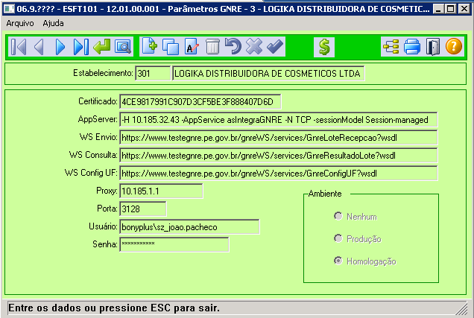

**Certificado –** Número do Certificado Digital fornecido pelo Portal GNRE.

**AppServer –** Comando de conexão com o AppServer responsável pela comunicação com as DLLs.

**WS Envio –** URL do WebService de Envio de Lotes do Portal GNRE.

**WS Consulta –** URL do WebService de Consulta dos Lotes do Portal GNRE.

**WS Config UF –** URL do Webservice com as Configurações de cada Estado e Receita.

**Proxy –** Proxy da Rede Interna (Se Possuir)

**Porta –** Porta do Proxy da Rede Interna (Se Possuir)

**Usuário –** Domínio e Usuário do Proxy (Se Possuir)

**Senha –** Senha do usuário (Se Possuir)

**Ambiente –** Ambiente do Portal GNRE

**Botão “Cifrão”-** Informações necessárias para a criação dos Titulos no Modulo de Contas a Pagar.

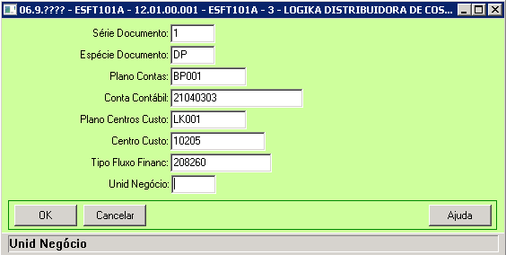

* **ESFT102 – Manutenção Lote GNRE**

Tela com os Lotes gerados através do Monitor. No programa é possível consultar as notas fiscais do Lote e os erros que ocorreram durante as integrações. Também é possível Enviar e Consultar o Lote no Portal GNRE e fazer a integração do Lote com o Modulo de Contas a Pagar.

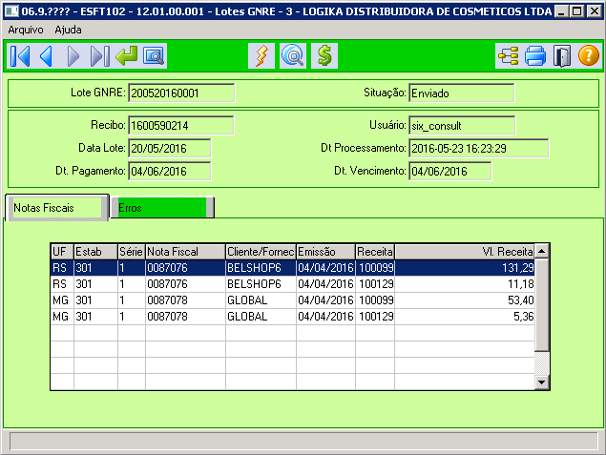

**Botão “Raio”-** Envia o Lote para o Portal GNRE via WebService.

**Botão “Lupa”-** Consulta o Lote no Portal GNRE via WebService.

**Botão “Cifrão“ –** Integra o Lote com Modulo de Contas a Pagar.

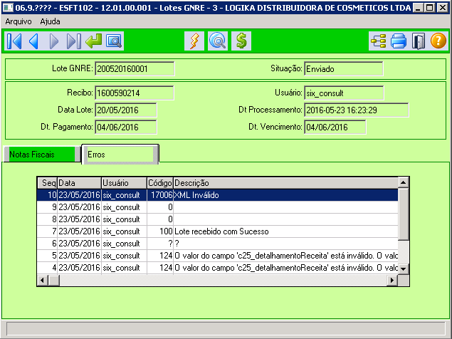

* **ESFT103 – Configuração UF GNRE**

Cada Estado possui suas regras para a geração do XML de envio do Lote, sendo que as mesmas são configuradas através desse programa.

**Botão “Atualizar“ –** Busca as configurações do Estado e Receita no Portal GNRE via WebService.

